органов местного самоуправления
Садовского сельсовета
Краснозерского района
Новосибирской области

№ 12/3 от 20.12.2022г

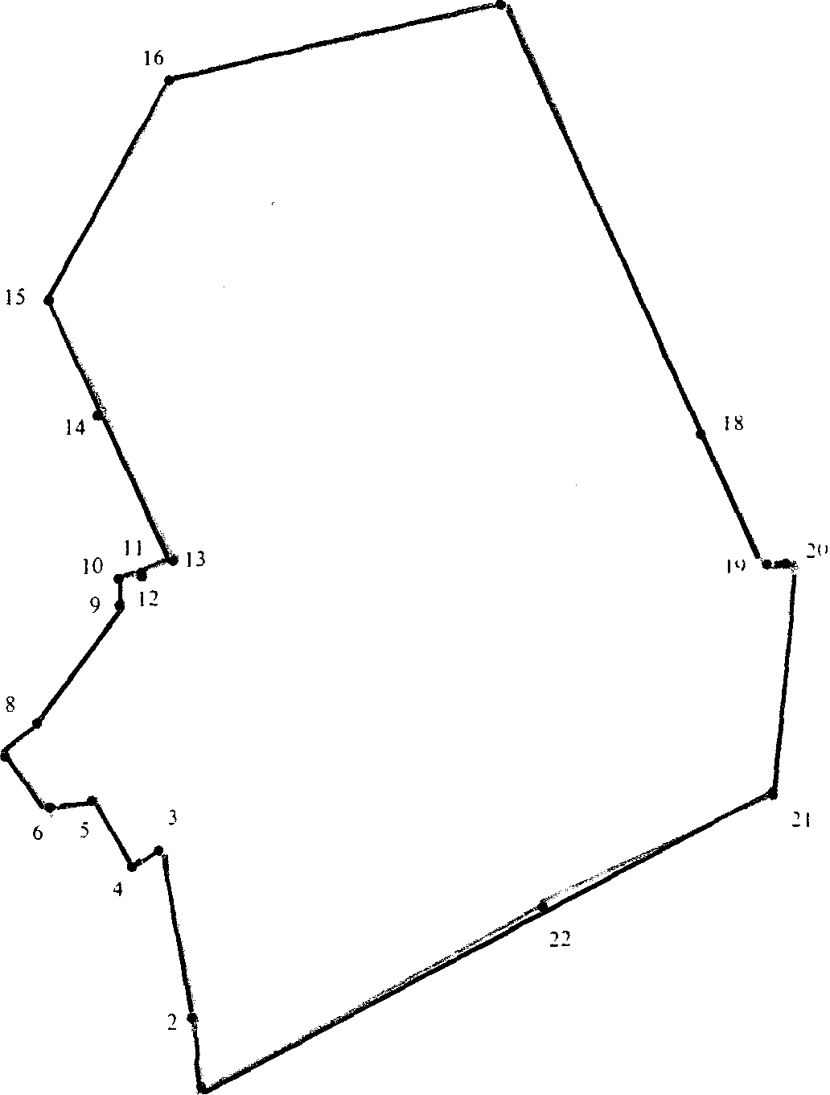

СОДЕРЖАНИЕ:

- Информация от РОСРЕЕСТРА.

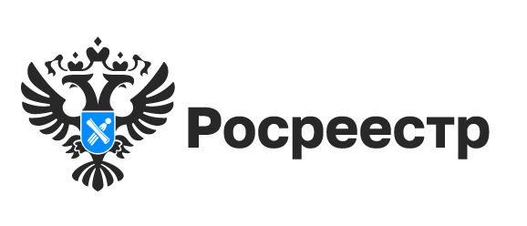

Консультации для граждан проведут специалисты Росреестра в Новосибирске

22 декабря с 14.00 до 16.00 специалисты Управления Росреестра по Новосибирской области проведут «горячую» телефонную линию по вопросам наложения арестов или запретов и их снятия.

- Что такое арест и запрет совершения учетно-регистрационных действий с объектом недвижимости?
- Кто может наложить арест или установить запрет?
- Как узнать о наличии арестов на квартиру или земельный участок?
- Что необходимо препринять для их снятия?
- Какие документы для этого необходимы и куда их предоставить?
- Что делать, если причины наложения ареста или запрета устранены, а запись об аресте (запрете) существует?

Горячая линия будет открыта 22 декабря с 14.00 до 16.00:
8 (383) 227 11 20.

Материал подготовлен Управлением Росреестра
по Новосибирской области



Узнать кадастровую стоимость земельных участков можно при помощи онлайн-сервиса «Фонд данных государственной кадастровой оценки»

Управление Росреестра по Новосибирской области напоминает, что ознакомиться с результатами массовой кадастровой оценки земельных участков можно при помощи специального онлайн-сервиса на официальном сайте Росреестра в сети Интернет https://rosreestr.ru.
Для этого на главной странице необходимо зайти в раздел «Электронные услуги и сервисы», далее «Получение сведений из фонда данных государственной кадастровой оценки».
Для получения сведений о кадастровой стоимости земельного участка достаточно в поле поиска ввести его кадастровый номер и нажать на кнопку «Найти». Откроется ссылка на вкладку с информацией о земельном участке или надпись об отсутствии таких данных (в случае их отсутствия в фонде данных государственной кадастровой оценки). Можно скачать отчет об определении кадастровой стоимости, в котором содержатся сведения об интересующем земельном участке.
В 2019 году в Новосибирской области проведена государственная кадастровая оценка земельных участков категорий земель особо охраняемых территорий и объектов, земель лесного фонда и земель водного фонда. Результаты утверждены департаментом имущества и земельных отношений Новосибирской области и вступили в силу с 1 января 2020 года.
Отчеты о государственной кадастровой оценке земельных участков категорий земель особо охраняемых территорий и объектов, земель лесного фонда и земель водного фонда размещены в Фонде данных государственной кадастровой оценки и доступны для скачивания.
Информация сервиса предоставляется бесплатно.
Используя указанную услугу в электронном виде, заявитель получает такие преимущества, как экономия времени, исключение влияния человеческого фактора. Заявитель не теряет времени на визит в офис, а может воспользоваться сервисом на сайте Росреестра, находясь дома или на работе.

Материал подготовлен Управлением Росреестра
по Новосибирской области

Соучредители:
администрация Садовского сельсовета

Совет депутатов Садовского сельсовета
Адрес редакционного Совета: 632922 НСО Краснозерский район,

п. Садовый, ул. Почтовая ,10

тел.8-383-57-73-134
Председатель редакционного
Совета: Н.Н. Пуртов, тел.73-202

Тираж 5 экз.

